Στο παρόν κείμενο περιέχονται διευκρινίσεις σχετικά με τα αρχεία του e-class που περιλαμβάνονται στην ύλη του διαγωνίσματος.

Θεωρώ δεδομένο ότι όλοι έχουμε καταλάβει, κατόπιν των επεξηγήσεων που δόθηκαν κατά τη διάρκεια του μαθήματος, πού θα πρέπει να επικεντρωθεί το διάβασμά μας σε ό,τι αφορά τις σελίδες του σχολικού βιβλίου, οπότε τώρα θα ασχοληθούμε με τα κάτωθι αρχεία:

1. Από το αρχείο «Πατριωτισμός-Εθνικισμός», να έχουμε κατανοήσει τη διαφορά μεταξύ Πατριώτη και Εθνικιστή.
2. Από το αρχείο «Πολιτική αλλοτρίωση», την έννοια της πολιτικής αλλοτρίωσης.
3. Από το αρχείο «Δημοκρατία εναντίον Ολοκληρωτισμού», τις κουκίδες που αφορούν τα χαρακτηριστικά της δημοκρατίας και του ολοκληρωτισμού αντίστοιχα.
4. Από το αρχείο «Οργάνωση ελληνικού κράτους», να γνωρίζουμε ενδεικτικά δύο Ανεξάρτητες Διοικητικές Αρχές, την έννοια της Αποκέντρωσης, τους δύο βαθμούς Οργανισμών Τοπικής Αυτοδιοίκησης (πρώτου βαθμού: Δήμοι και δευτέρου βαθμού: 13 Περιφέρειες), καθώς επίσης να έχουμε μία αδρή εικόνα της δομής του ελληνικού κράτους – εκτελεστική εξουσία (Οργανισμοί Κοινωνικής Ασφάλισης, ΔΕΚΟ κλπ).

Οι αυτοδιοικητικές εκλογές (δημοτικές – περιφερειακές) διεξάγονται κάθε 5 χρόνια (2019-2024).

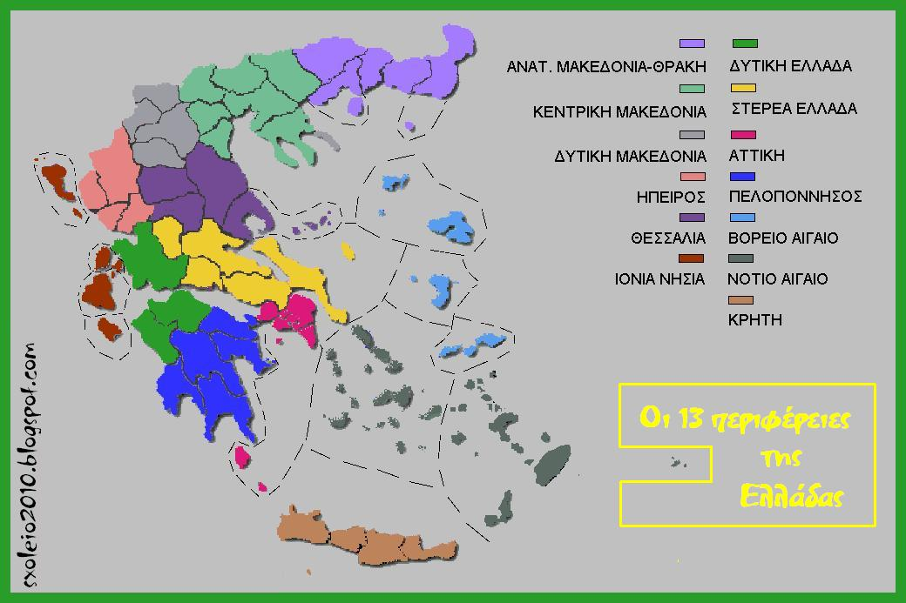

1. Το αρχείο «εκλογικά συστήματα» είναι ιδιαιτέρως κατατοπιστικό, για να καταλάβετε την έννοια του εκλογικού συστήματος, τα είδη των εκλογικών συστημάτων (πλειοψηφικά, αναλογικά, μικτά) και τα πλεονεκτήματα και μειονεκτήματα του καθενός στους τομείς της αποτελεσματικότητας (σχηματισμός ισχυρών κυβερνήσεων) και της αντιπροσωπευτικότητας (δημοκρατική εκπροσώπηση στη Βουλή και των μικρών κομμάτων). Το εκλογικό σύστημα της Ελλάδας είναι η ενισχυμένη αναλογική, ένα αναλογικό σύστημα, με ορισμένα πλειοψηφικά στοιχεία (θα μπορούσε να χαρακτηριστεί ως μικτό). Η ενισχυμένη αναλογική προσπαθεί να συγκεράσει τα θετικά στοιχεία των πλειοψηφικών συστημάτων (ισχυρές κυβερνήσεις) με τα θετικά στοιχεία των αναλογικών συστημάτων (δημοκρατικότητα). Συγκεκριμένα, ευνοεί την είσοδο στη Βουλή των μικρών κομμάτων, αρκεί να έχουν συγκεντρώσει τουλάχιστον το 3% των ψήφων. Επίσης, δίνει ένα μπόνους 20-50 εδρών στο πρώτο κόμμα, ώστε να μπορέσει να σχηματίσει κυβέρνηση.

Οι ρυθμίσεις που αφορούν το εκλογικό μας σύστημα προβλέπονται στον εκλογικό νόμο. Ο εκλογικός νόμος καθορίζει επίσης την ηλικία του εκλέγειν. Αξιοσημείωτο είναι ότι εάν ψηφιστεί από τη Βουλή αλλαγή του εκλογικού νόμου, αυτή δεν ισχύει από τις επόμενες εκλογές, αλλά από τις μεθεπόμενες, ούτως ώστε να μη μπορεί η εκάστοτε κυβέρνηση να επηρεάζει με ύπουλο τρόπο το αποτέλεσμα των επικείμενων εκλογών.

Κατά τη διάρκεια της διακυβέρνησης Σύριζα (2015-2019), ο εκλογικός νόμος άλλαξε, τόσο ως προς τα όρια ηλικίας των εκλογέων (από τα 18 στα 17), όσο και ως προς το εκλογικό σύστημα (η ενισχυμένη αναλογική έγινε απλή αναλογική, δηλαδή καθαρά αναλογικό σύστημα, χωρίς στοιχεία πλειοψηφικού). Η ψήφος στα 17 έγινε αποδεκτή και από βουλευτές της ΝΔ, και γι’ αυτό το λόγο ίσχυσε από τις επόμενες εκλογές (του 2019), και όχι από τις μεθεπόμενες, όπως είπαμε προηγουμένως. Όμως, η απλή αναλογική ψηφίστηκε μόνο από βουλευτές του Σύριζα, και γι’ αυτό δεν εφαρμόστηκε στις εκλογές του 2019, αλλά θα εφαρμοστεί στις επικείμενες εκλογές του 2023.

Πέρσι, η ΝΔ ξανάλλαξε το εκλογικό μας σύστημα, και το ξανάκανε ενισχυμένη αναλογική, η οποία θα εφαρμοστεί ξανά στις μεθεπόμενες εκλογές, του 2027.

Επομένως, οι επόμενες βουλευτικές εκλογές θα διεξαχθούν με απλή αναλογική και θα έχει ενδιαφέρον να δούμε τον τρόπο με τον οποίο θα σχηματιστεί κυβέρνηση, καθώς και πόσα και ποια κόμματα θα μπουν στη Βουλή. Το πιθανότερο είναι ότι θα προκύψει κυβέρνηση συνεργασίας (συγκυβέρνηση), καθώς, εάν η διαφορά μεταξύ πρώτου και δεύτερου κόμματος είναι μικρότερη από 8%, το πρώτο κόμμα δε θα μπορέσει να σχηματίσει κυβέρνηση μόνο του. Υπάρχει βέβαια και η σκέψη να διεξαχθούν πρόωρες εκλογές μέσα στο 2021, τώρα που φαίνεται από τις δημοσκοπήσεις ότι η κυβέρνηση προηγείται της αντιπολίτευσης με ποσοστό 13%, ώστε να «αχρηστευθεί» επί της ουσίας η απλή αναλογική, και η κυβέρνηση να μην διακινδυνεύσει να «εξαναγκαστεί» να συνεργαστεί με κάποιο άλλο κόμμα, σε περίπτωση που η ψαλίδα μεταξύ των δύο μεγάλων κομμάτων μικρύνει προς το τέλος της τετραετίας.

1. Τέλος, σε ό,τι αφορά το «Τεστ», θα διαβάσετε όλες τις ερωτήσεις, απλώς επειδή δεν προλάβαμε να ασχοληθούμε με τις τελευταίες εξ αυτών, που παρουσιάζουν ορισμένες δυσκολίες, σας παραθέτω τα βασικότερα σημεία:

**Α)** **Βουλευτικά ασυμβίβαστα**: Πρόκειται για ιδιότητες που δεν συμβιβάζονται με το αξίωμα του βουλευτή, π.χ. δεν μπορεί κάποιος να είναι βουλευτής και ταυτόχρονα ιδιοκτήτης καναλιού ή δημόσιος υπάλληλος.

**Β)** **Βουλευτική ασυλία**: Η προστασία που απολαμβάνει ο βουλευτής για όσο διάστημα διαρκεί η θητεία του. Έχει δύο πτυχές: το **ανεύθυνο** (ο βουλευτής δε λογοδοτεί για τη γνώμη ή την ψήφο που έδωσε στη Βουλή, υπακούει μόνο στο νόμο και στη συνείδησή του), και το **ακαταδίωκτο** (ο βουλευτής δεν διώκεται – συλλαμβάνεται – φυλακίζεται για πράξεις που σχετίζονται με την τέλεση των καθηκόντων του). Σε περίπτωση που ο βουλευτής προβεί σε εγκληματική πράξη άσχετη με τα καθήκοντά του, τότε για να διωχθεί πρέπει να γίνει **άρση** της βουλευτικής του ασυλίας, δηλαδή οι υπόλοιποι βουλευτές να δώσουν άδεια να συλληφθεί. Πρόσφατο παράδειγμα είναι η περίπτωση του καταδικασμένου για συμμετοχή στη Χρυσή Αυγή ευρωβουλευτή Λαγού, που μόλις ένα μήνα πριν το Ευρωκοινοβούλιο προέβη σε άρση της ασυλίας του, και τελικά συνελήφθη και εκδόθηκε στη χώρα μας.

Στην Ελλάδα είναι συνηθισμένες οι περιπτώσεις **κατάχρησης** της βουλευτικής ασυλίας, δηλ. ενώ ορισμένοι βουλευτές προέβησαν σε σοβαρά εγκλήματα, αποφεύγουν τη δίωξη. Φυσικά, αυτό αποτελεί **αδικαιολόγητη διακριτική μεταχείριση** εις βάρος των απλών πολιτών, που δεν απολαμβάνουν αντίστοιχα προνόμια, μόνο και μόνο επειδή δεν είναι βουλευτές.

Για περισσότερες πληροφορίες, ανατρέξτε στα άρθρα:

<https://www.tanea.gr/2013/12/13/politics/adikimata-xwris-timwria-i-amartwli-istoria-tis-mi-arsis-boyleytikis-asylias/>

<https://www.insurancedaily.gr/i%CF%83%CF%84%CE%BF%CF%81%CE%B9%CE%BA%CE%AE-%CE%BA%CE%B1%CF%84%CE%B1%CE%B4%CE%AF%CE%BA%CE%B7-%CF%84%CE%B7%CF%82-%CE%B5%CE%BB%CE%BB%CE%B7%CE%BD%CE%B9%CE%BA%CE%AE%CF%82-%CE%B2%CE%BF%CF%85%CE%BB%CE%AE/>

**Γ)** Άλλες ερωτήσεις που πιθανόν να σας δυσκολέψουν από το «Τεστ», θεωρώ πως είναι η **28** (αρχές ψηφοφορίας, δηλαδή πρέπει να γράψετε ότι η ψήφος είναι μυστική, καθολική ισότιμη κλπ), η **35** (κρατικός προϋπολογισμός είναι ο νόμος του κράτους, που ψηφίζεται το Δεκέμβριο κάθε χρόνου και αφορά τον προγραμματισμό εσόδων και εξόδων του κράτους για την επόμενη χρονιά), και η **37** (διατάξεις του Συντάγματος που δεν αναθεωρούνται).

**Δ)** Τέλος, θεωρώ χρήσιμο να γνωρίζετε τους κάτωθι όρους (όχι απαραίτητα για το διαγώνισμα, αλλά σαν πολύ βασικές γνώσεις, αναγκαίες για να μπορούμε να κατανοούμε την πολιτική επικαιρότητα, άρα να έχουμε επίγνωση των ζητημάτων που απασχολούν τη χώρα μας):

**-Διερευνητική εντολή** **(ερώτηση 24)**

**-Αρχή της δεδηλωμένης (ερώτηση 36)**

**-Πρόταση μομφής/δυσπιστίας (παραθέτω το άρθρο 84 Συντάγματος):**

*H Kυβέρνηση οφείλει να έχει την εμπιστοσύνη της Bουλής. Mέσα σε δεκαπέντε ημέρες από την ορκωμοσία του Πρωθυπουργού, η Kυβέρνηση υποχρεούται να ζητήσει ψήφο εμπιστοσύνης της Bουλής και μπορεί να τη ζητεί και οποτεδήποτε άλλοτε.*

*H Bουλή μπορεί με απόφασή της να αποσύρει την εμπιστοσύνη της από την Kυβέρνηση ή από μέλος της.*

*H πρόταση δυσπιστίας πρέπει να είναι υπογραμμένη από το ένα έκτο τουλάχιστον των βουλευτών και να περιλαμβάνει σαφώς τα θέματα για τα οποία θα διεξαχθεί η συζήτηση.*

**Δηλαδή, βάσει του άρθρου, πρόταση μομφής ή δυσπιστίας είναι όταν το 1/6 του αριθμού των βουλευτών, δεν θεωρεί την κυβέρνηση ικανή να συνεχίσει να ασκεί τα καθήκοντά της, για συγκεκριμένους λόγους, και ζητά τη διεξαγωγή συζήτησης στη Βουλή, ώστε να αποφασιστεί εάν και οι υπόλοιποι βουλευτές θα αποσύρουν την εμπιστοσύνη τους. Σε περίπτωση που 150 βουλευτές ή και περισσότεροι αποσύρουν την εμπιστοσύνη τους από την κυβέρνηση, τότε αυτή οφείλει να παραιτηθεί.**

**-Κοινοβουλευτικός έλεγχος:** Οι βουλευτές ασκούν έλεγχο στα μέλη της κυβέρνησης, υποβάλλοντάς τους ερωτήσεις, τις οποίες οι υπουργοί και ο πρωθυπουργός οφείλουν να απαντήσουν.

**-Κοινοβουλευτικές επιτροπές:** Για να προετοιμαστεί ένα νομοσχέδιο και να κατατεθεί προς ψήφιση, περνάει από κάποιες επιτροπές, που τις αποτελούν βουλευτές από όλα τα κόμματα (διακομματικές), οι οποίοι είναι εξειδικευμένοι σε διάφορα θέματα (πχ παιδεία, υγεία, οικονομία κλπ). Όταν το νομοσχέδιο το επεξεργαστούν οι επιτροπές, τότε κατατίθεται στην **Ολομέλεια** της Βουλής (300 βουλευτές) για ψήφιση.

**-Βουλευτές Επικρατείας:** Όπως γνωρίζουμε, οι Βουλευτές εκλέγονται από το λαό, ανάλογα με την εκλογική τους περιφέρεια. Για παράδειγμα, υπάρχουν βουλευτές που είναι υποψήφιοι στην Α’ εκλογική περιφέρεια του Πειραιά. Υπάρχουν όμως και κάποιοι βουλευτές που δεν είναι υποψήφιοι, αλλά τους επιλέγει το κόμμα, επειδή τους θεωρεί πολύ σημαντικά πρόσωπα. Αυτοί εκλέγονται για όλη την Επικράτεια, και περιλαμβάνονται στο ψηφοδέλτιο Επικρατείας. Όσες περισσότερες ψήφους πάρει το κόμμα τους γενικά, τόσο περισσότεροι βουλευτές από το ψηφοδέλτιο Επικρατείας του κόμματος αυτού θα εκλεγούν, ανάλογα με τη σειρά τους στη λίστα. Για παράδειγμα, ο 1ος στη λίστα του ψηφοδελτίου Επικρατείας ενός μεγάλου κόμματος (πχ. ΝΔ, ΣΥΡΙΖΑ) είναι σίγουρο ότι θα εκλεγεί, γι’ αυτό η πρώτη θέση της λίστας είναι τιμητική, και συνήθως αποδίδεται σε πολύ σημαντικά πρόσωπα για το κόμμα αυτό (πχ πρώην πρωθυπουργούς), που θα ήταν «υποτιμητικό» γι’ αυτούς να περάσουν από τη δοκιμασία της εκλογής τους ή μη από το λαό, μέσω των κοινών ψηφοδελτίων. Καταλαβαίνουμε συνεπώς, ότι μία θέση στο ψηφοδέλτιο Επικρατείας είναι τιμητική, γιατί ο υποψήφιος βουλευτής δεν τίθεται στην κρίση του λαού. Κάποιοι αμφισβητούν τη δημοκρατικότητα του θεσμού αυτού, καθώς θεωρούν ότι ο λαός πρέπει να έχει τον πρώτο λόγο για το ποιοι θα εκλεγούν βουλευτές, και όχι τα κόμματα.

Καλό διάβασμα, καλή προετοιμασία, διαβάστε όχι υπερβολικά, αλλά αποδοτικά!